# Authentification

Création de compte

1. Accédez à la page d’inscription en cliquant sur “Connexion” dans le menu.

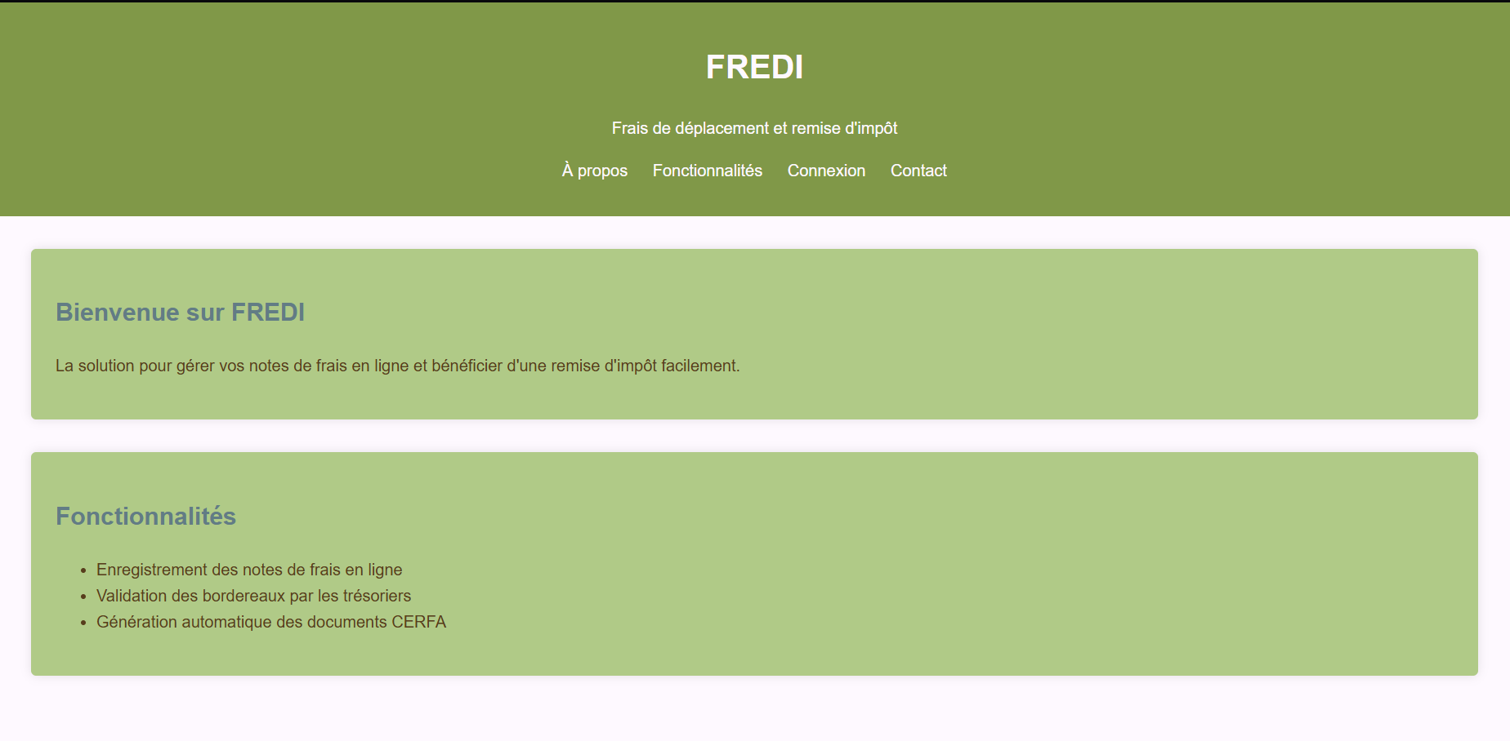

2. Cliquez sur “inscrivez-vous”

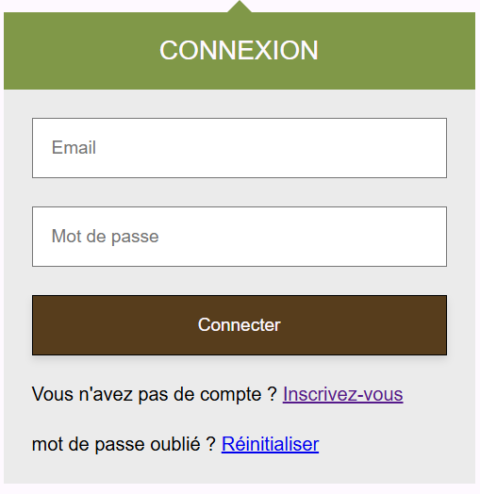

3. Remplissez le formulaire avec :

* + Numéro de licence
  + Votre email professionnel
  + Un mot de passe sécurisé

4. Cliquez sur "Création du compte"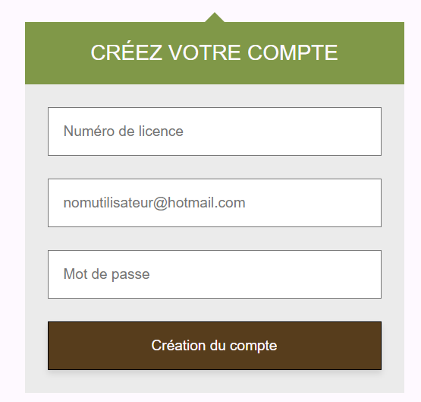

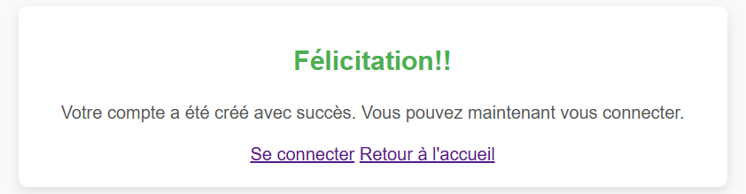

Connexion

1. Cliquez sur "Se connecter"



1. Entrez votre email et mot de passe
2. Cliquez sur "Connexion"

Mot de passe oublié

1. Cliquez sur "Mot de passe oublié"
2. Entrez votre email enregistré
3. Vous recevrez un lien de réinitialisation
4. Cliquez sur le lien et créez un nouveau mot de passe